Министерство науки и высшего образования Российской Федерации
Федеральное государственное автономное образовательное учреждение высшего образования
«Национальный исследовательский университет ИТМО»

Факультет Программной инженерии и компьютерной техники

Лабораторная работа № 2
“Исследование работы БЭВМ”
Вариант № 1314

Выполнил:
Сандов Кирилл Алекссевич
Группа:
P3113
Проверила:
преподаватель Блохина Елена Николаевна

г. Санкт-Петербург
2022

Задание
Определить функцию, вычисляемую программой (Рисунок 1), область представления и область допустимых значений исходных данных и результата, выполнить трассировку программы, предложить вариант с меньшим числом команд. При выполнении работы представлять результат и все операнды арифметических операций знаковыми числами, а логических операций набором из шестнадцати логических значений.
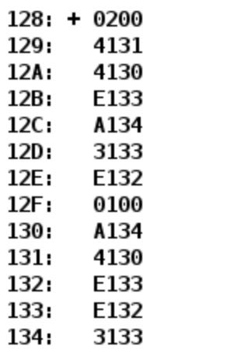
Рисунок 1

Пункт 1
Запишем исходную программу в виде таблицы (Таблица 1).
Адрес | Код команды | Мнемоника | Комментарии
128 | 0200 | CLA | Записать значение 0 в аккумулятор
129 | 4131 | ADD 131 | Добавить содержимое ячейки памяти 131 к аккумулятору
12A | 4130 | ADD 130 | Добавить содержимое ячейки памяти 130 к аккумулятору
12B | E133 | ST 133 | Записать значение из аккумулятора в ячейку памяти 133
12С | A134 | LD 134 | Записать значение из ячейки памяти 134 в аккумулятор
12D | 3133 | OR 133 | Выполнить побитовое ИЛИ для ячейки памяти 133 и аккумулятора и результат записать в аккумулятор
12E | E132 | ST 132 | Записать значение из аккумулятора в ячейку памяти 132
12F | 0100 | HLT | Останов
Таблица 1

Пункт 2
Описание программы:
- Назначение программы и реализуемая ею функция: программа складывает значения ячеек памяти 131 и 130 и выполняет побитовое ИЛИ со значением суммы и значением ячейки памяти 134, затем сохраняет результат в ячейку памяти 132. Реализуется следующая функция:
$$R=\left(A+B\right)|C$$
- Описание и назначение исходных данных, область представления и область допустимых значений исходных данных и результата:
A и B – 16-ти разрядные двоичные числа со знаком, так как являются операндами для ADD.
A+B и C – набор из 16-ти бит, так как являются операндами для OR.
TODO: ОП, ОДЗ
- Расположение в памяти ЭВМ программы, исходных данных и результатов: программа располагается в ячейках 128-12F, исходные данные – в ячейках 130, 131, 134, результаты – в ячейках 132, 133.
- Адреса первой и последней выполняемой команд программы: первая – 128, последняя – 12F.

Пункт 3
Запишем таблицу трассировки программы:
Выполняемая команда |  | Содержимое регистров процессора после выполнения команды |  |  |  |  |  |  |  | Ячейка, содержимое которой изменилось после выполнения команды
Адрес | Код | IP | CR | AR | DR | SP | BR | AC | NZVC | Адрес | Новый код
128 | 0200 | 001 0010 1001 | 0000 0010 0000 | 001 0010 1000

Заключение

В результате выполнения данной лабораторной работы я научился исполнять базовые команды в ОС семейства UNIX. В частности, были изучены и применены следующие команды:
- Команды создания и удаления файлов и директорий: rm, rmdir, mkdir, mv, cp, touch
- Команды-фильтры: grep, head, tail, sort
- Команды вывода информации: ls, echo, wc
- Команда изменения прав доступа: chmod
- Команда создания ссылок: ln
- Команда конкатенации: cat
Также я узнал о правах доступа в UNIX, навигации по дереву каталогов, регулярных выражениях для фильтрации текста, перенаправлении стандартных потоков ввода-вывода и операторе конвейера.
Благодаря полученным знаниям я могу работать в ОС семейства UNIX (например, Linux или Solaris), используя только терминал, а не графический пользовательский интерфейс. Это будет полезно при работе с серверами, а также для продвинутого администрирования системы.

